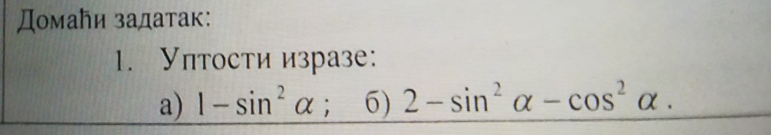
2. Ако је cosα=$\frac{12}{13}$, одреди остале тригонометријске функције угла α.

